LÍNEAS ARGUMENTATIVAS.

SOBRESEIMIENTO, RAZONES DE PROCEDENCIA. Procede el sobreseimiento cuando el acto impugnado queda sin efectos como consecuencia de la modificación o revocación de la respuesta original del Sujeto Obligado siempre que esta deje satisfecha la pretensión del particular, ya sea porque se hizo la entrega de la información solicitada o porque se completó la misma, cesando toda controversia.

ÍNDICE

ANTECEDENTES 3
CONSIDERANDO 7
PRIMERO. De la competencia 7
SEGUNDO. De la oportunidad y procedencia. 8
TERCERO. De las causales del sobreseimiento. 8
R E S O L U T I V O S 17

Resolución del Pleno del Instituto de Transparencia, Acceso a la Información Pública y Protección de Datos Personales del Estado de México y Municipios, con domicilio en Metepec, Estado de México; de fecha quince (15) de enero de dos mil veinte.
VISTO el expediente electrónico formado con motivo del recurso de revisión 08233/INFOEM/IP/RR/2019, promovido por --------------------------------------- a quien en lo sucesivo se identificará como la RECURRENTE, en contra de la respuesta del Poder Judicial, en lo sucesivo el SUJETO OBLIGADO, por lo que se procede a dictar la presente resolución, con base en los siguientes:

ANTECEDENTES

- El día uno (01) de octubre de dos mil diecinueve, se presentó ante el SUJETO OBLIGADO vía Plataforma Nacional de Transparencia (PNT), la solicitud de información pública registrada con el número 00757/PJUDICI/IP/2019 mediante la cual se solicitó la siguiente información:

“¿Cuántas controversias constitucionales, acciones de inconstitucionalidad, juicios de protección de derechos humanos y omisiones legislativas se han resuelto desde la creación de la Sala Constitucional? La información es para efectos de una investigación de Justicia Constitucional Local (Sic)” (Sic)

- Se eligió como modalidad de entrega de la información: Vía SAIMEX
- El día veintidos (22) de octubre de dos mil diecinueve, el SUJETO OBLIGADO emitió su respuesta, en el siguiente sentido:

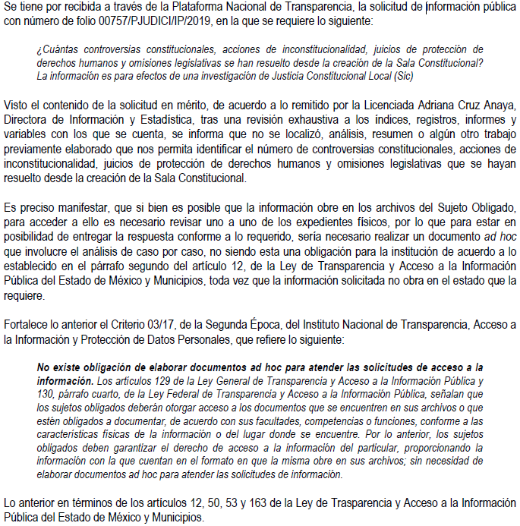
- En fecha dieciséis (16) de octubre del año en curso, el particular interpuso el recurso de revisión en contra de la respuesta, señalando como:

Acto impugnado: “Atendiendo a la respuesta a mi solicitud, la información si debe de existir ya que se trata de información elemental para el Poder Judicial de ese estado, misma que debe de estar contenida en informes de trabajo de cada sala y del pleno, así como eventualmente en informes de actividades. Se trata, en síntesis de una información que por cuestión de orden deben tener. Adicionalmente, si se alega que hay inexistencia de la información solicitada, esto debió ser convalidado mediante un resolutivo del Comité de Transparencia. Si bien es cierto no están obligados a elaborar documentos ad hoc, si lo están de entregar la información a como se tenga elaborada.”

Razones o Motivos de inconformidad: “Atendiendo a la respuesta a mi solicitud, la información si debe de existir ya que se trata de información elemental para el Poder Judicial de ese estado, misma que debe de estar contenida en informes de trabajo de cada sala y del pleno, así como eventualmente en informes de actividades. Se trata, en síntesis de una información que por cuestión de orden deben tener. Adicionalmente, si se alega que hay inexistencia de la información solicitada, esto debió ser convalidado mediante un resolutivo del Comité de Transparencia. Si bien es cierto no están obligados a elaborar documentos ad hoc, si lo están de entregar la información a como se tenga elaborada.”

- El Comisionado Ponente con fundamento en lo dispuesto por el artículo 185 fracción II de la ley de la materia, a través del acuerdo de admisión de fecha veintinueve (29) de octubre del año en curso, puso a disposición de las partes los expedientes electrónicos vía Sistema de Acceso a la Información Mexiquense (SAIMEX) a efecto de que en un plazo máximo de siete días manifestaran lo que a su derecho convinieran, ofrecieran pruebas y alegatos según corresponda a los casos concretos, de esta forma para que el SUJETO OBLIGADO presentará el Informe Justificado procedente.

- El SUJETO OBLIGADO, en fecha treinta y uno (31) de octubre del año en curso, rindió su informe justificado, mismo que fue hecho del conocimiento del particular por abonar elementos novedosos con relación a la primigenia respuesta; informe que será desarrollado en párrafos subsecuentes.

- Por su parte el hoy recurrente dejó de manifestar lo a que a su derecho conviniera y asistiera como se observa:
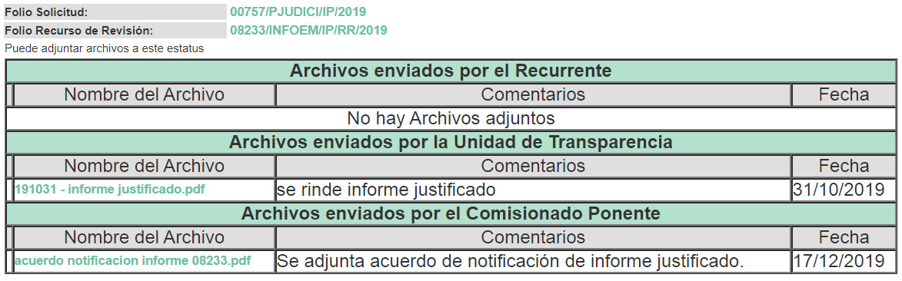

- El Comisionado Ponente emitió un acuerdo para mejor proveer en su estudio y resolución en fecha dieciocho (18) de diciembre de 2019, consecutivamente se decreto el cierre de instrucción mediante acuerdo de fecha ocho (08) de enero de dos mil veinte, por lo que se ordenó turnar el expediente a resolución, por lo que no habiendo más que hacer constar, y - - - - - - - - - - - - - - - - - - - - - - - - - - - - - - - - - - - - -

CONSIDERANDO

PRIMERO. De la competencia

- Este Instituto de Transparencia, Acceso a la Información Pública y Protección de Datos Personales del Estado de México y Municipios, es competente para conocer y resolver del presente recurso de conformidad con el artículo: 6, apartado A, fracción IV de la Constitución Política de los Estados Unidos Mexicanos; 5, párrafos vigésimo, vigésimo primero y vigésimo segundo fracciones IV y V de la Constitución Política del Estado Libre y Soberano de México; artículos 1, 2 fracción II, 13, 29, 36 fracciones I y II, 176, 178, 179, 181 párrafo tercero y 185 de la Ley de Transparencia y Acceso a la Información Pública del Estado de México y Municipios; ; y 10, 7, 9 fracciones I y XXIV, y 11 del Reglamento Interior del Instituto de Transparencia, Acceso a la Información Pública y Protección de Datos Personales del Estado de México y Municipios.

SEGUNDO. De la oportunidad y procedencia.

- El medio de impugnación fue presentado a través del SAIMEX, en el formato previamente aprobado para tal efecto y dentro del plazo legal de quince días hábiles otorgados; para el caso en particular es de señalar el SUJETO OBLIGADO entrego su respuesta el día veintidos (22) de octubre de dos mil diecinueve, de tal forma que el plazo para interponer el recurso transcurrió del día veintitres (23) de octubre al doce (12) de noviembre dos mil diecinueve; en consecuencia, el ahora recurrente presentó su inconformidad el día veintitres (23) de octubre de dos mil diecinueve; por lo que el medio de impugnación se encuentra dentro del lapso legalmente establecido para tal efecto.

- Por otro lado, el escrito contiene las formalidades previstas por el artículo 180 último párrafo de la Ley de la materia actual, por lo que es procedente que este Instituto de Transparencia, Acceso a la Información Pública y Protección de Datos Personales del Estado de México y Municipios, conozca y resuelva el presente recurso.

TERCERO. De las causales del sobreseimiento.

- El recurso revisión tiene como finalidad reparar cualquier posible afectación al derecho de acceso a la información pública en términos del Título Octavo de la Ley de Transparencia, Acceso a la Información Pública del Estado de México y Municipios, y determinar la confirmación; revocación o modificación; desechamiento o sobreseimiento; y en su caso ordenar la entrega de la información, con respecto a la respuesta emitida por el SUJETO OBLIGADO de fecha veintidos (22) de octubre de dos mil diecinueve.

- Asimismo, es menester precisar que este Órgano Garante parte de que el Derecho de Acceso a la Información Pública, es un derecho humano reconocido en el Pacto de Derechos Civiles y Políticos en su artículo 19.2; en la Convención Americana sobre Derechos Humanos en su artículo 13.1; en el artículo sexto de la Constitución Política de los Estados Unidos Mexicanos y en el artículo quinto de la Particular del Estado de México, por lo que al respecto el SUJETO OBLIGADO debe ser cuidadoso del debido cumplimiento de las obligaciones constitucionales que se le imponen, en consecuencia, a todas las autoridades, en el ámbito de su competencia, según lo dispone el tercer párrafo del artículo primero de la Constitución Política de los Estados Unidos Mexicanos al señalar la obligación de “promover, respetar, proteger y garantizar los derechos humanos”, entre los cuales se encuentra dicho derecho.

- Por lo anterior, se deduce que el derecho de acceso a la información pública es un derecho humano constitucionalmente reconocido en consecuencia todas las autoridades en el ámbito de sus competencias, funciones y atribuciones tienen la obligación de respetarlo, protegerlo y garantizarlo.

- Además de la obligación de promover, respetar, proteger y garantizar el derecho de acceso a la información, la Ley General de Trasparencia y Acceso a la Información Pública del Estado de México y Municipios en el artículo 150 establece que el Procedimiento de Acceso a la Información Pública es la garantía primaria del derecho de Acceso a la Información y se rige por los principios de simplicidad y rapidez.

- Ahora bien, del caso concreto y derivado del razonamiento lógico-jurídico de las constancias que obran en el expediente electrónico al rubro indicado, es de señalar primeramente que la hoy recurrente solicito información a modo de preguntas, que de manera desagregada corresponden a la información siguiente:

- Controversias constitucionales, acciones de inconstitucionalidad, juicios de protección de derechos humanos y omisiones legislativas resueltos desde la creación de la Sala Constitucional.

- Como anteriormente se señalara, el SUJETO OBLIGADO emitió una contestación, misma que versó en informar a la particular que tras una revisión exhaustiva a los indices, registros y variables con las que se cuenta, se informa que no se localizo algun trabajo o resumen que permita dar contestación en los terminos planteados; asimismo que es necesario revisar uno a uno los expedientes fisicos para estar en posibilidad de dar respuesta realizando para tal efecto un documento ad hoc que involucre un analisis caso por caso, a lo cual no estan obligados los sujetos obligados.

- Lo anterior, trajo consigo la inconformidad de la hoy recurrente, señalando que se trata de información elemental para el Poder Judicial, misma que debe de estar contenida en informes de trabajo de cada sala y del Pleno, así como eventualmente en informes de actividades.

- Posteriormente, el SUJETO OBLIGADO al momento de rendir su informe justificado, modifico su respuesta inicial, toda vez que tuvo a bien que en fecha treinta y uno (31) de octubre de 2019, el Magistrado Presidente de la Sala Constitucional del Tribunal Superior de Justicia del Estado de México, proporciono los datos que atienden el requerimiento del particular, generando para tal efecto un documento ad hoc con los datos solicitados.

- Al respecto, primeramente mencionar que ciertamente la particular requirió datos meramente estadísticos, no asi el acceso al soporte documental; si bien es cierto el derecho de acceso a la información pública es un derecho que versa sobre documentos, por lo que consecuentemente se satisface con la entrega del soporte documental donde conste o se advierta la información, no teniendo la obligación de generarla o procesarla conforme a los intereses de los particulares, toda vez que hay información que no puede generarse al grado de detalle requerido; tal y como lo refiere el artículo 12 párrafo segundo de la ley de la materia aplicable, en concordancia con el criterio número 03/17 emitido por el ahora Instituto Nacional de Transparencia, Acceso a la Información Pública y Protección de Datos Personales que a la letra señalan:

Artículo 12. Quienes generen, recopilen, administren, manejen, procesen, archiven o conserven información pública serán responsables de la misma en los términos de las disposiciones jurídicas aplicables.
Los sujetos obligados sólo proporcionarán la información pública que se les requiera y que obre en sus archivos y en el estado en que ésta se encuentre. La obligación de proporcionar información no comprende el procesamiento de la misma, ni el presentarla conforme al interés del solicitante; no estarán obligados a generarla, resumirla, efectuar cálculos o practicar investigaciones.

No existe obligación de elaborar documentos ad hoc para atender las solicitudes de acceso a la información. Los artículos 129 de la Ley General de Transparencia y Acceso a la Información Pública y 130, párrafo cuarto, de la Ley Federal de Transparencia y Acceso a la Información Pública, señalan que los sujetos obligados deberán otorgar acceso a los documentos que se encuentren en sus archivos o que estén obligados a documentar, de acuerdo con sus facultades, competencias o funciones, conforme a las características físicas de la información o del lugar donde se encuentre. Por lo anterior, los sujetos obligados deben garantizar el derecho de acceso a la información del particular, proporcionando la información con la que cuentan en el formato en que la misma obre en sus archivos; sin necesidad de elaborar documentos ad hoc para atender las solicitudes de información.

- No obstante lo anterior, también lo es que no existe precepto legal o normatividad que lo impida, de modo tal que dichas respuestas eventualmente también pueden considerarse validas. Del caso concreto se desprende que corresponde a los datos peticionados en la solicitud de información inicial, a saber:

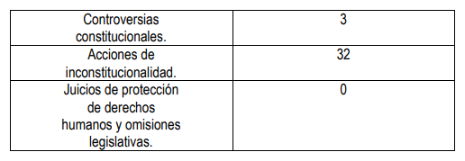

- En ese sentido debe señalarse, que este Instituto no puede prejuzgar sobre las contestaciones esgrimidas, dado que no se encuentra facultado para dudar de la veracidad de las respuestas emitidas por los sujetos obligados ni de la que ponen a disposición de los solicitantes; situación que se aleja de las atribuciones de este Instituto máxime que al momento que ponen a disposición ésta, la misma tiene el carácter oficial y se presume veraz, tan es así que la misma queda registrada en el SAIMEX.

- Sirviendo de apoyo a lo anterior por analogía, el criterio 31-10 emitido por el ahora Instituto Nacional de Transparencia, Acceso a la Información y Protección de Datos Personales, que a la letra dice:

El Instituto Federal de Acceso a la Información y Protección de Datos no cuenta con facultades para pronunciarse respecto de la veracidad de los documentos proporcionados por los sujetos obligados. El Instituto Federal de Acceso a la Información y Protección de Datos es un órgano de la Administración Pública Federal con autonomía operativa, presupuestaria y de decisión, encargado de promover y difundir el ejercicio del derecho de acceso a la información; resolver sobre la negativa de las solicitudes de acceso a la información; y proteger los datos personales en poder de las dependencias y entidades. Sin embargo, no está facultado para pronunciarse sobre la veracidad de la información proporcionada por las autoridades en respuesta a las solicitudes de información que les presentan los particulares, en virtud de que en los artículos 49 y 50 de la Ley Federal de Transparencia y Acceso a la Información Pública Gubernamental no se prevé una causal que permita al Instituto Federal de Acceso a la Información y Protección de Datos conocer, vía recurso revisión, al respecto.

- Por su parte, la Ley de Transparencia y Acceso a la Información Pública del Estado de México y Municipios, establece que la información pública generada, administrada o en posesión de los Sujetos Obligados en ejercicio de sus atribuciones, será accesible de manera permanente a cualquier persona, privilegiando el principio de máxima publicidad de la información, por lo que deberán apegarse en todo momento a los criterios de publicidad, veracidad, oportunidad entre otros, numeral en comento que a la letra señala:

Artículo 3.- La información pública generada, administrada o en posesión de los Sujetos Obligados en ejercicio de sus atribuciones, será accesible de manera permanente a cualquier persona, privilegiando el principio de máxima publicidad de la información. Los Sujetos Obligados deben poner en práctica, políticas y programas de acceso a la información que se apeguen a criterios de publicidad, veracidad, oportunidad, precisión y suficiencia en beneficio de los solicitantes.

- Numerales que compelen al SUJETO OBLIGADO apegarse en todo momento a los criterios ya expuestos, imipidiendo a este Órgano Colegiado cuestionar la veracidad de la información.

- Por lo anteriormente expuesto, este Pleno determina el SOBRESEIMIENTO del presente recurso de revisión, toda vez que la afectación al derecho de acceso a la información pública establecida constitucionalmente a favor de la particular, ha sido resarcida, actualizándose la causal prevista en la fracción III del artículo 192 de la Ley de la Materia vigente en la Entidad; por lo que este Órgano Garante precede a dictar los siguientes:

R E S O L U T I V O S

PRIMERO. Se SOBRESEE el recurso de revisión número 08233/INFOEM/IP/RR/2019, porque al modificar la respuesta el recurso de revisión quedó sin materia en términos del Considerando TERCERO de la presente resolución.

SEGUNDO. Remítase al Titular de la Unidad de Transparencia del SUJETO OBLIGADO vía Sistema de Acceso a Información Mexiquense (SAIMEX), la presente resolución.

TERCERO. Notifíquese a ----------------------------------------- la presente resolución.

CUARTO. Se hace del conocimiento de -------------------------------------- que, de conformidad con lo establecido en el artículo 196 de la Ley de Transparencia y Acceso a la Información Pública del Estado de México y Municipios, en caso de que considere que la resolución le cause algún perjuicio podrá impugnarla vía juicio de amparo en los términos de las leyes aplicables.

ASÍ LO RESUELVE, POR UNANIMIDAD DE VOTOS, EL PLENO DEL INSTITUTO DE TRANSPARENCIA, ACCESO A LA INFORMACIÓN PÚBLICA Y PROTECCIÓN DE DATOS PERSONALES DEL ESTADO DE MÉXICO Y MUNICIPIOS, CONFORMADO POR LOS COMISIONADOS ZULEMA MARTÍNEZ SÁNCHEZ, EVA ABAID YAPUR, JOSÉ GUADALUPE LUNA HERNÁNDEZ, JAVIER MARTÍNEZ CRUZ Y LUIS GUSTAVO PARRA NORIEGA, EN LA PRIMERA SESIÓN ORDINARIA CELEBRADA EL QUINCE DE ENERO DE DOS MIL VEINTE, ANTE EL SECRETARIO TÉCNICO DEL PLENO, ALEXIS TAPIA RAMÍREZ

Zulema Martínez Sánchez
Comisionada Presidenta
(Rúbrica)

Eva Abaid Yapur  Comisionada  (Rúbrica) | José Guadalupe Luna Hernández  Comisionado  (Rúbrica)
Javier Martínez Cruz  Comisionado  (Rúbrica) | Luis Gustavo Parra Noriega  Comisionado  (Rúbrica)
Alexis Tapia Ramírez
Secretario Técnico del Pleno
(Rúbrica)

Esta hoja corresponde a la resolución del quince de enero de dos mil veinte emitida en el recurso de revisión 08233/INFOEM/IP/RR/2019.

